Amuse-bouche en bulles flottantes!
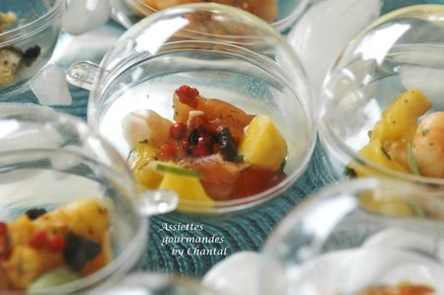
Saumon mariné, baies roses, gingembre et mangue
Crevettes marinées huile d'olive et thym
Filets d'anchois, olives noires, oeufs de lump et oeufs de saumon
Un peu de mayonnaise, des feuilles de basilic, brins d'aneth, citron, quelques tomates et poivrons coupés en brunoise, wasabi, fleur de sel...

Préparer toutes les garnitures dans des bols à l'avance et réserver au frais.

Au dernier moment, ouvrir les sphères, déposer une cuillerée d'une des préparations; refermer.

Assiettes Gourmandes
http://assiettesduchef.canalblog.com
assiettes.gourmandes@yahoo.fr

